Беседа «Пешеходы и пассажиры»
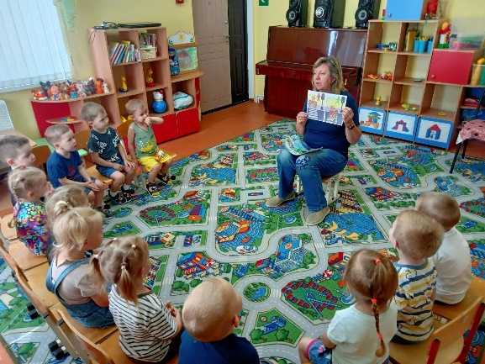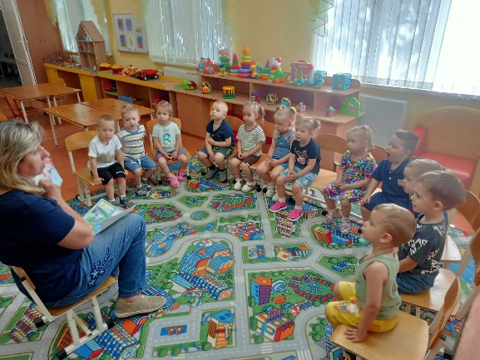

В рамках недели «В городе дорожных наук» в группе раннего развития «Родничок» прошла беседа по теме «Пешеходы и пассажиры». Целью этой беседы было научить детей основам безопасного поведения на дороге, помочь им понять, как правильно переходить улицу и что нужно делать, когда они становятся пассажирами. Это обучение также направлено на то, чтобы дети научились соблюдать правила дорожного движения и уважали других участников дорожного движения.

